- Деяния, предусмотренные частью 1 настоящей статьи, совершенные повторно в течение одного года после наложения административного взыскания за такие же нарушения, —
влекут наложение штрафа в размере от двадцати до пятидесяти базовых величин или административный арест.
3-1. Деяния, предусмотренные частью 2 настоящей статьи, совершенные повторно в течение одного года после наложения административного взыскания за такие же нарушения,
-влекут наложение штрафа в размере от двадцати до пятидесяти базовых величин или административный арест, а на юридическое лицо - от двадцати до двухсот базовых величин.
- Деяния, предусмотренные частью 1 настоящей статьи, совершенные за вознаграждение,
-влекут наложение штрафа в размере от тридцати до пятидесяти базовых величин или административный арест.
- Деяния, предусмотренные частью 2 настоящей статьи, сопровождающиеся выплатой вознаграждения за участие в собрании, митинге, уличном шествии, демонстрации, пикетировании,
- влекут наложение штрафа в размере от сорока до пятидесяти базовых величин или административный арест, а на юридическое лицо — от двухсот пятидесяти до пятисот базовых величин.

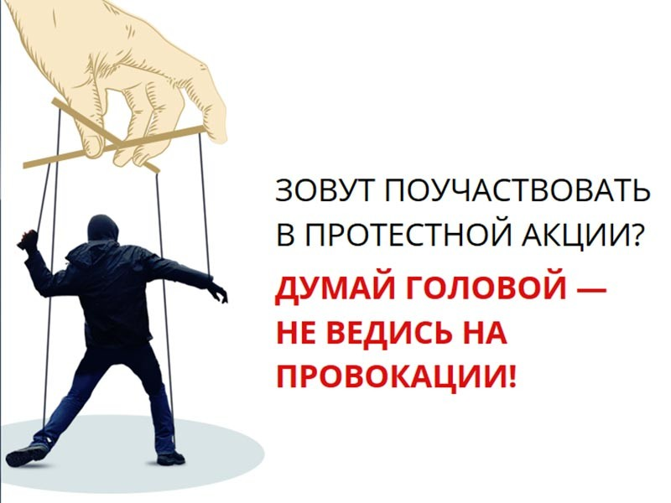

ГУО ”Социально-педагогический центр г. Сенно“

Ответственность за участие в несанкционированных
массовых мероприятиях
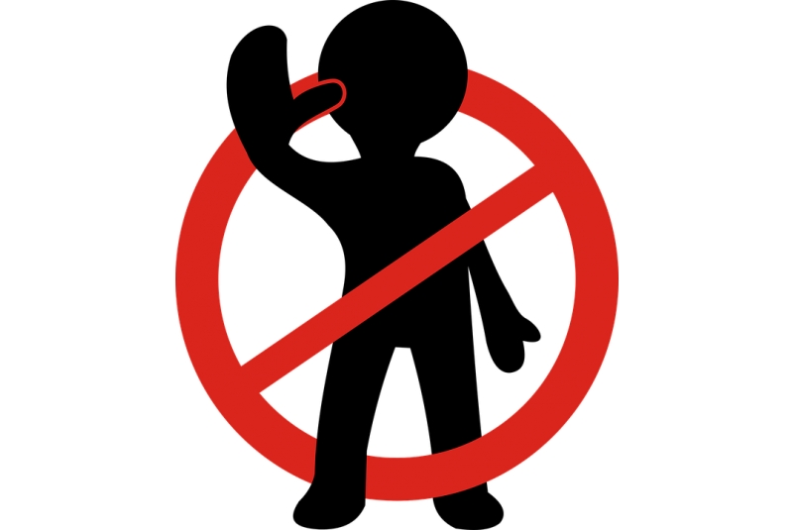

2020

Ответственность для несовершеннолетних и их родителей за участие в несанкционированных массовых мероприятиях

Статья 4.3 Кодекса Республики Беларусь об административных правонарушениях. Возраст, с которого наступает административная ответственность
- Административной ответственности подлежит физическое лицо, достигшее ко времени совершения правонарушения шестнадцатилетнего возраста, за исключением случаев, предусмотренных Кодексом Республики Беларусь об административных правонарушениях.
- Физическое лицо, совершившее запрещенное Кодексом Республики Беларусь об административных правонарушениях деяние в возрасте от четырнадцати до шестнадцати лет, подлежит административной ответственности лишь:
1) за умышленное причинение телесного повреждения и иные насильственные действия (статья 9.1);
2) за мелкое хищение (статья 10.5);
3) за умышленные уничтожение либо повреждение имущества (статья 10.9);
4) за нарушение требований пожарной безопасности в лесах или на торфяниках (статья 15.29);
5) за жестокое обращение с животными (статья 15.45);
6) за разведение костров в запрещенных местах (статья 15.58);
(в ред. Закона Республики Беларусь от 12.07.2013 N 64-З)
7) за мелкое хулиганство (статья 17.1);
8) за нарушение правил, обеспечивающих безопасность движения на железнодорожном или городском электрическом транспорте (части 1 — 3, 5 статьи 18.3);
9) за нарушение правил пользования средствами железнодорожного транспорта (статья 18.4);
10) за нарушение правил пользования транспортным средством (статья 18.9);
11) за нарушение правил пользования метрополитеном (статья 18.10);
12) за нарушение требований по обеспечению сохранности грузов на транспорте (статья 18.34);
13) за уничтожение, повреждение либо утрату историко-культурных ценностей или культурных ценностей, которым может быть придан
статус историко-культурной ценности (статья 19.4);
14) за нарушение порядка вскрытия воинских захоронений и проведения поисковых работ (статья 19.7);
15) за незаконные действия в отношении газового, пневматического или метательного оружия (статья 23.46);
16) за незаконные действия в отношении холодного оружия (статья 23.47).

Статья 23.34. Нарушение порядка организации или проведения массовых мероприятий
1. Нарушение установленного порядка проведения собрания, митинга, уличного шествия, демонстрации, пикетирования, иного массового мероприятия, совершенное участником таких мероприятий, а равно публичные призывы к организации или проведению собрания, митинга, уличного шествия, демонстрации, пикетирования, иного массового мероприятия с нарушением установленного порядка их организации или проведения, совершенные участником таких мероприятий либо иным лицом, если в этих деяниях нет состава преступления,
- влекут предупреждение, или наложение штрафа в размере до тридцати базовых величин, или административный арест.

- Нарушение установленного порядка организации или проведения собрания, митинга, уличного шествия, демонстрации, пикетирования, иного массового мероприятия, а равно публичные призывы к организации или проведению собрания, митинга, уличного шествия, демонстрации, пикетирования, иного массового мероприятия с нарушением установленного порядка их организации или проведения, если в этих деяниях нет состава преступления, совершенные организатором таких мероприятий,
- влекут наложение штрафа в размере от двадцати до сорока базовых величин или административный арест, а на юридическое лицо-от двадцати до ста базовых величин.

